|  |  |
| --- | --- |
| Gerb-BMSTU_01 | **Министерство науки и высшего образования Российской Федерации**  **Федеральное государственное бюджетное образовательное учреждение**  **высшего образования**  **«Московский государственный технический университет**  **имени Н.Э. Баумана**  **(национальный исследовательский университет)»**  **(МГТУ им. Н.Э. Баумана)** |

ФАКУЛЬТЕТ **Информатика и системы управления**

КАФЕДРА **Компьютерные системы и сети (ИУ6)**

НАПРАВЛЕНИЕ ПОДГОТОВКИ **09.03.01 Информатика и вычислительная техника**

**Отчет**

|  |  |
| --- | --- |
| **по лабораторной работе №** | **1** |

**Название:**

**Консольные приложения Visual C++**

**в среде Microsoft Studio 2017 Community**

**Дисциплина:** Объектно-ориентированное программирование

|  |  |  |  |  |
| --- | --- | --- | --- | --- |
| Студент | ИУ6-23Б |  | 13.02.2023 | В.К. Залыгин |
|  | (Группа) |  | (Подпись, дата) | (И.О. Фамилия) |
|  |  |  |  |  |
| Преподаватель |  |  |  | А.М.Минитаева |
|  |  |  | (Подпись, дата) | (И.О. Фамилия) |

Москва, 2023

**Часть 1.** **Создание заготовки консольного приложения**

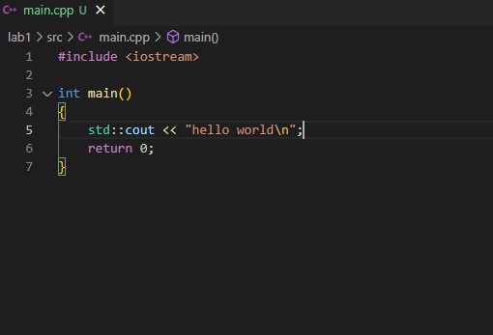Открываю приложение Visual Studio Code. Создаю проект, открывается файл с функцией main.

Рисунок 1 – код по умолчанию

**Часть 2. Ввод программы**

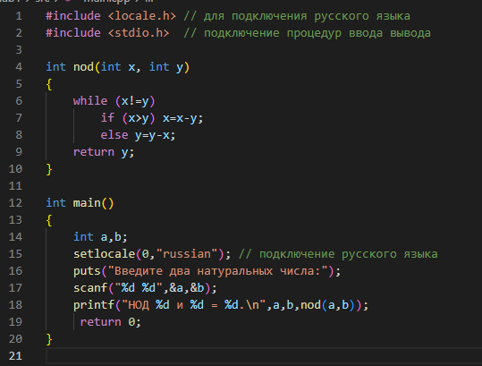Переписал предлагаемый код в окно ide.

Рисунок 2 - скриншот из ide

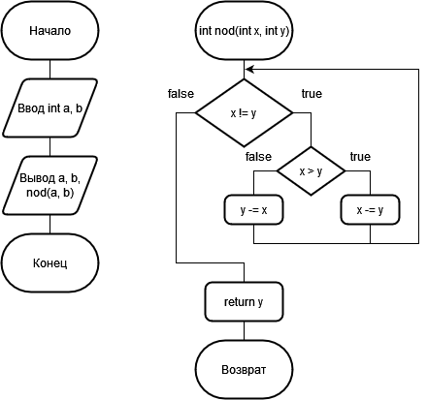

Рисунок 3 - схема алгоритма

**Часть 3. Запуск программы на выполнение**

По нажатию на F5 программа начинает исполняться.

Рисунок 4 - результат выполнения

**Часть 4. Модульное программирование. Файлы заголовков**

Я создал файлы nod.h и nod.cpp, куда перенес сигнатуру и реализацию функции nod соответственно. После изменений файлы с кодом стали выглядеть следующим образом.

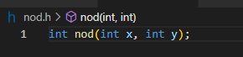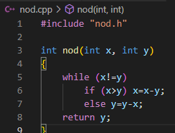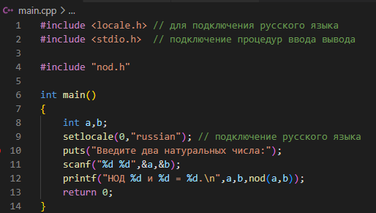

Рисунок 5 - файлы проекта

**Часть 5. Отладка консольных приложений**

При выполнении программы отладчик останавливает исполнение на выражении, на котором поставлена точка останова.

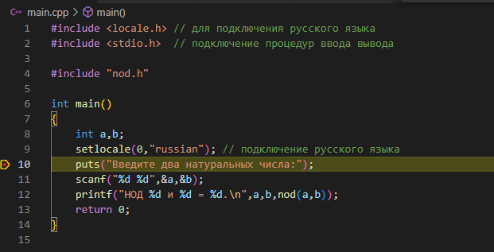

Рисунок 6 - перехват управления отладчиком

При отладке также возможно просматривать значения переменных в соответствующем окне. 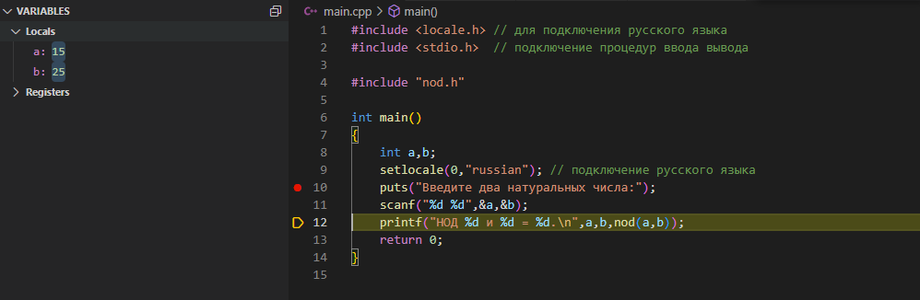

Рисунок 7 - значения доступных переменных

**Заключение**

Вывод: были изучены основы создания проектов на c++, использование модулей, возможности запуска и отладки кода.